网络红页简明操作指南

“网络红页”的编辑和应用只需四步即可完成：登录系统——页面设置——内容编辑——对外发布。
第一步：登录系统
登录http://hy.conac.cn，即可进入红页支持管理平台，输入账号密码，填写正确的验证码后，进入内容编辑页面。如图所示：
第二步：页面设置
使用编辑页面顶端的工具栏，可自主设置网站模板、栏目条颜色和网站背景。
- 选择网站模板
点击“请按行业选择布局”按钮，勾选行业后单击确定，系统会根据选择的行业，为您推荐可供选择的模板(后续模板类型将更加多样)。
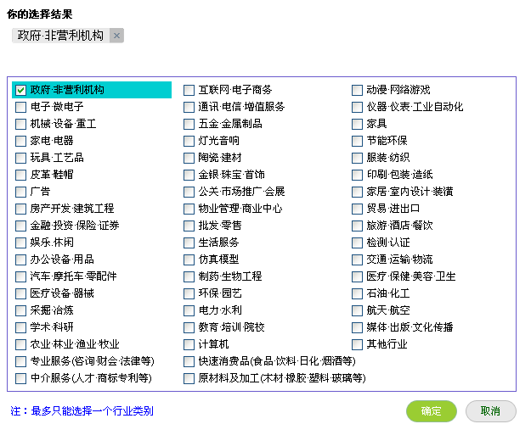

- 选择栏目条颜色
点击“调整颜色”按钮，可自主选择网站栏目条颜色。

- 改变网站背景
点击“改变网站背景”按钮，可根据您单位的性质，选择适合您单位的主背景图。
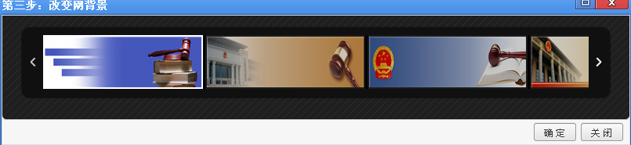

- 确定单位名称及显示域名
如下图，点击单位名称，可设定单位名称及字体颜色。
如下图，点击下拉菜单，可选取一个域名对外显示。
第三步：内容编辑
“网络红页”栏目可归为信息摘要、办事服务、互动平台、信息列表、图片展示五类栏目，同类栏目的编辑操作方法基本相同。
1.信息摘要类
信息摘要类栏目用于展示单位基本信息，以信息简介的形式呈现。此类栏目有“机构介绍”、“机构职能”和“机构设置”。
以“机构介绍”栏目为例进行说明：
点击“机构介绍”，进入编辑页面，完善内容后点击按钮进行保存和提交。如下：
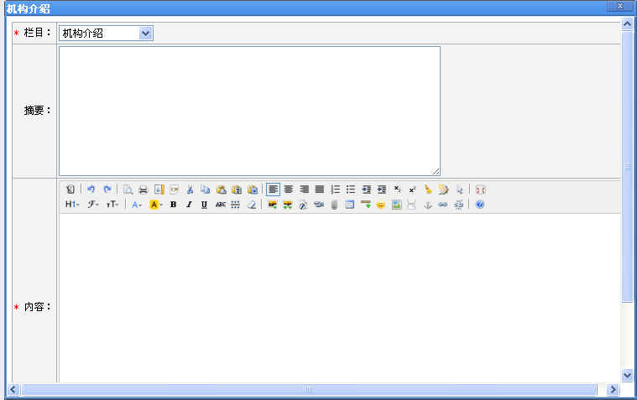
2. 办事服务类【新增】
网络红页最具特色的功能就是增加了“办事服务”栏目，旨在通过职能引导完善网上办事功能，落实电子政务服务百姓的宗旨。具体操作如下：
- 点击“办事服务”栏目的按钮，进入职能引导编辑页面。根据办事事项的服务对象，选择个人办事或对公办事。

- 根据办事事项的性质选择所属分类，点击确定后，系统将自动跳转到“职能引导事项添加页面”，并显示所选事项分类。
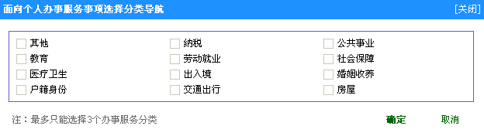
- 点击“添加”按钮，进入事项编辑页面，编辑内容为办事指南、表格下载和常见问题三类。如需添加表格，可点击“浏览”上传表格。办事事项中的办事指南及表格下载，将会自动填充到首页的对应栏目。编辑完成后，点击即可再次跳回“职能引导事项管理页面”。
如下图，“添加”用于编辑新的办事服务事项，“删除”则是删掉已经作废的办事事项。
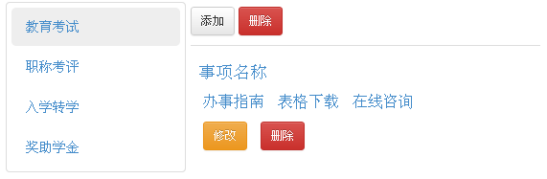
3、互动平台类【新增】
互动平台类栏目用于开展网民互动和交流。此类栏目有“在线调查”、“在线咨询”、“意见建议”、“微博分享”和“底部页脚”。具体说明如下：
- 微博分享
网络红页发布后，页面右上角会显示新浪、腾讯、人民、搜狐等微博分享按钮，丰富对外宣传渠道。
- 底部页脚
点击“编辑”按钮，填写本单位真实信息及联系方式。
注：“在线咨询”、“在线调查”和“意见建议”等栏目由网民主动发起，无需单位编辑完善。
4、信息列表类
信息列表类栏目以文章标题列表的形式呈现。此类栏目有“通知公告”、“工作动态”、“最新动态”、“领导动态”、 “办事指南”、“政务信息”和“政策法规”。
以“最新动态”栏目为例进行说明：
点击后，进入编辑界面：
点击，即可进入文章编辑界面
内容编辑操作方法与摘要类栏目相同。
5、图片展示类
图片展示类用于图片新闻的展示，以图片加标题的形式呈现。
以右上角的“图片轮播”栏目为例进行说明：
点击按钮，进入编辑页面；
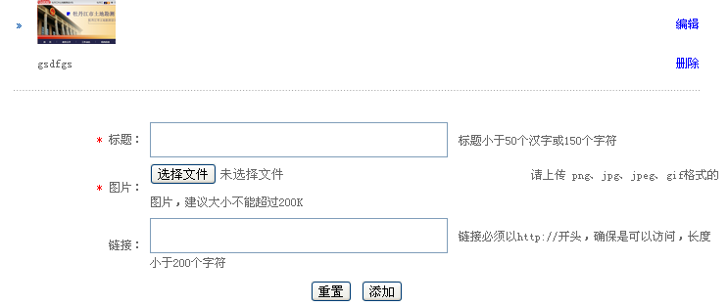
在对应位置输入文章标题，之后点击按钮，从电脑中调取图片进行上传；
在对应位置添加文章链接，点击按钮提交保存，即可显示已编辑的内容。如需修改或删除，则点击“编辑”和“删除”按钮。同时，在该窗口还可继续添加动态图，操作步骤相同。
第四步：对外发布
完成以上操作，点击页面顶端的按钮，显示后，即可生成外网可访问的网站。
这样我们的网络红页就编辑成功了，但千万要记得，有新信息要及时更新哦。

